E.M.E.B. AUGUSTINHO MARCON
CATANDUVAS (SC), MAIO DE 2020.
PROFESSORA: GABRIELA ABATTI
DISCIPLINA: EDUCAÇÃO FÍSICA

AULA 02 – SEQUÊNCIA DIDÁTICA

Conforme sequência didática sobre sistema solar realizaremos um jogo da memória. Serão figuras relacionadas aos planetas. São as figuras abaixo lembrando que terão que imprimir ou desenhar duas cópias para realizar o jogo, depois de desenhadas ou imprimidas irão colar uma cartolina ou papelão atrás das figuras e depois recortar para poder jogar. Não necessita imprimir colorido.

Como jogar: O jogo da memória pode ser jogado por um único jogador ou vários jogadores. Comece o jogo colocando todas as cartas viradas para baixo sobre uma superfície. A jogada é quando um jogador vira duas cartas e coloca-as para cima, para que todos os jogadores podem ver. Se o jogador virar duas cartas que não correspondem, ambos as cartas devem ser viradas para baixo novamente no mesmo local.
Se o jogador vira um par de cartas que coincidem em uma jogada, o jogador ganha o par de cartas e recebe outra chance de jogar. O objetivo do jogo é virar o maior número de pares de cartas possível.

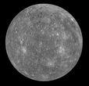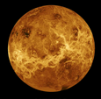
MERCÚRIO VÊNUS TERRA

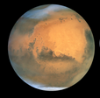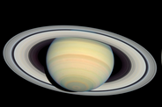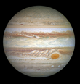
MARTE SATURNO JÚPITER

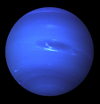
URANO NETUNO

